公司简介
天邦食品股份有限公司(SZ: 002124)创始于1996年，2007年挂牌上市，目前已拥有水产饲料、生物制品、生猪养殖(汉世伟)、生鲜食品(拾分味道)、工程建设（天邦开物）五个业务板块，是中国产业链齐全的农牧企业之一，立志成为国际一流、绿色、健康的动物源食品供应商。
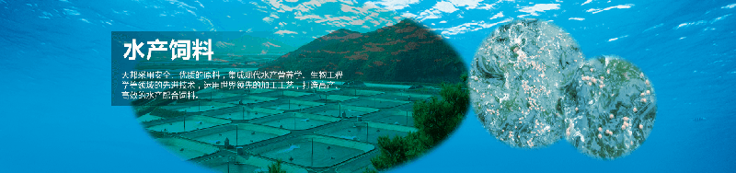
在水产饲料领域，天邦是行业内的绿色食品生产资料认证商，率先提出并实现"水产养殖饲料系数低于1"。提供沉性、浮性和缓沉性全熟化饲料，在高端特种水产饲料的细分市场中处于领先地位。
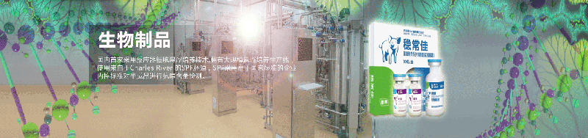
在生物制品领域，天邦开创了中国动物疫苗行业悬浮培养技术应用之先河。拥有中国的高致病性蓝耳病细胞悬浮培养耐热保护剂活疫苗(JXA1-R株)，全球的禽流感(H9)细胞悬浮培养灭活疫苗等疫苗产品，助力中国动物疫苗行业产品升级和产业进步。

在生猪养殖领域，汉世伟食品集团战略投资国际知名育种公司Choice Genetics，取得国际优秀的种猪基因。强化生产管理，严控生物安全，推进远程监控和智能化信息系统，安全、高效运营，母猪PSY、肥猪料肉比等指标屡创历史。大力推广公司+家庭农场模式，实现农户致富和公司发展的双赢局面。
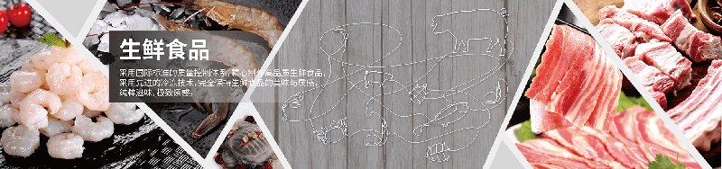
在生鲜食品方面，拾分味道食品集团依托齐全可控的产业链体系，鱼子酱、大闸蟹、水晶虾仁、大黄鱼等产品口感细腻，风味精致；美味猪肉"清水一煮就飘香"，具有安全、健康、美味等特点
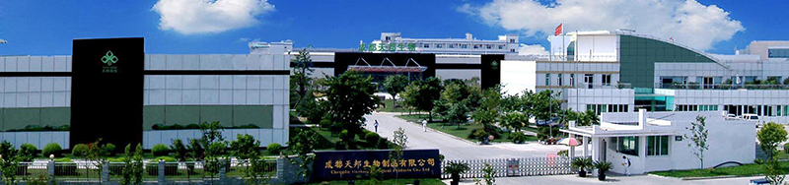
在工程建设方面，天邦开物集团整合资源，统筹各板块工程的计划、设计、施工和管理，推进工程建设模块化、标准化，培养和输送专业设备操作人员。以科技手段推进环保工作，开展有机肥销售，实现企业发展与自然环境相和谐。
以食为天，应和立邦。天邦股份将继续坚持"以客户为中心，以奋斗者为本，长期坚持艰苦奋斗！"的核心价值观，以动物源食品为根本，为建立并不断壮大的健康食品产业体系而努力奋斗！

